ינואר 2013
א.ג.נ,

הנדון: פיצויים בשל נזק עקיף לניזוק שעסקו באזור המוכרז בדרום לתקופה שמיום 14.11.2012 ועד יום 23.11.2012 (מבצע "עמוד ענן") בענפי המסחר, התעשייה, השירותים, החקלאות והתיירות

ביום 4 בדצמבר 2012 אישרה ועדת הכספים של הכנסת את תקנות מס רכוש וקרן פיצויים (תשלום פיצויים) (נזק מלחמה ונזק עקיף) (הוראת שעה), התשע"ג-2012 (להלן: "תקנות הוראת השעה"). מטרת התקנות לקבוע את אופן הפיצוי בגין נזק עקיף שנגרם בתקופה שבין ה-14.11.2012 לבין ה-23.11.2012 (להלן – "תקופת הפיצוי") בשל המצב הביטחוני באזור שהוכרז "מצב מיוחד בעורף" בדרום הארץ (להלן: "האזור המוכרז") והמסומן במפה שמצורפת.

על פי החוק והתקנות שהותקנו לפיו, רשאי בעל עסק (יחיד או חבר בני אדם) באזור המוכרז, בענפי התעשייה, המסחר, השירותים, החקלאות והתיירות, להגיש תביעה בגין נזק עקיף שנגרם לו בשל המצב הביטחוני. לפי תקנות הוראת השעה, ניזוק שעסקו מצוי (ממוקם ורשום) באזור המוכרז, יהיה זכאי להגיש תביעה בגין נזק עקיף שנגרם לו.

"נזק עקיף" – נזק שנגרם בשל המצב הביטחוני בתקופה האמורה, בהתאם למסלולים השונים שיפורטו להלן, לאחר שהוכח קיומו וגרימתו של הנזק להנחת דעתו של המנהל, ובכל מקרה לא יותר מחישוב הפיצוי על פי אחד המסלולים שנבחר על ידי הניזוק.

תביעה לקבלת פיצוי תוגש על גבי טופס מס' 7116 עמוד ענן.

מועדי הגשה: הגשת תביעות תתאפשר החל מיום 1.1.2013. המועד האחרון להגשת תביעות, הינו ביום 30.4.2013.

ככלל, רשאי כל ניזוק באזור המוכרז להגיש תביעה בגין נזק עקיף באחד מתוך שלושת המסלולים: מסלול שכר עבודה, מסלול מחזורים ומסלול הוצאות, כפי שיפורטו להלן, אלא אם הוא נמצא ברשימות החריגים. מובהר בזאת כי ניזוק אשר הגיש תביעה באחד המסלולים האמורים, לא יוכל להגיש תביעה מתוקנת/נוספת במסלול אחר.

להלן פירוט עיקרי המסלולים*

1. מסלול שכר

מעביד ששילם שכר עבודה לעובדיו שנעדרו מהעבודה בתקופת הפיצוי, כולה או חלקה, בהתקיים התנאים המפורטים בסעיף 1.1.2 להלן, יהיה רשאי להגיש תביעה במסלול זה.

1.1. אופן חישוב הפיצוי

1.1.1 סכום הפיצוי העקיף שישולם לניזוק המעסיק עובדים בענפי התעשייה, המסחר, השירותים, התיירות והחקלאות יחושב כדלקמן:

- לכל עובד שבגינו נתבע הפיצוי, יחושב שכר העבודה היומי, כשהוא מוכפל בסך ימי ההיעדרות של העובד בתקופת הפיצוי (להלן – "ימי ההיעדרות");
- הסכומים שחושבו בסעיף (א) לכל אחד מהעובדים שבגינם נתבע הפיצוי, יסוכמו יחד;
- הסכום שחושב בסעיף (ב) לעיל, יוכפל במקדם הפיצוי.

הערה: מעסיק שיש לו מספר סוגי עובדים (כגון שכירים ו/או עובדי כוח אדם ו/או חברי קיבוץ) יחשב בגין כל סוג עובדים בטופס נפרד את מקדם הפיצוי לכלל העובדים מאותו סוג.

    - לעניין זה, "ימי היעדרות" – ימים בהם נעדר העובד מעבודתו אצל ניזוק כמפורט להלן, למעט ימים שנעדר בשל מחלה, תאונה, חופשה, חופשת לידה, מילואים או בשבת ובחג וביום שישי, מלבד מי שמועסק באופן רגיל בימים אלה, ולמעט עובדים שהגיעו למקום העבודה ושהו במקלטים. יום בו עבד העובד מחוץ למקום העסק לא ייחשב כיום היעדרות.

היעדרות עובדים המזכה בפיצוי תיחשב אחת מאלה:

- עובד שבתקופת הפיצוי נעדר מעבודתו לפי הוראות פיקוד העורף, ובלבד שבתקופת היעדרותו נמצא מקום עבודתו ביישוב הנכלל באזור המוכרז.

- עובד שנעדר מהעבודה לצורך השגחה על ילדו, הנמצא עמו, עקב הוראה על סגירת מוסד החינוך שבו לומד או שוהה הילד, שניתנה או שאושרה ע"י פיקוד העורף עד ליום 23.11.12, ובלבד שבתקופת היעדרותו של העובד מתקיימים לגביו שני תנאים מצטברים אלה:

- בתקופת הפיצוי נמצא מוסד החינוך ביישוב הנכלל באזור המוכרז.
- מתקיים לגבי העובד אחד מהתנאים הבאים, והוא הצהיר על כך בכתב:

  - הילד נמצא במשמורתו או בחזקתו הבלעדית של העובד או שהעובד הוא הורה יחיד של הילד;
  - בן זוגו של העובד הוא עובד או עובד עצמאי, ולא נעדר מעבודתו, מעסקו או מעיסוקו במשלח ידו, לצורך השגחה על הילד, ואם בן הזוג אינו עובד או עובד עצמאי – נבצר ממנו להשגיח על הילד.

2. מסלול המחזורים

המסלול מבוסס על התפיסה כי הנזק העקיף מתבטא בירידה במחזור העסקאות. ירידה במחזור עסקאותיו של העסק מלווה בירידה בהוצאות התפעול המשתנות.

חישוב הנזק לפי מסלול זה מבוסס אפוא על השוואת מחזורי העסקאות בין שתי תקופות מקבילות, בניכוי ההוצאות שנחסכו בתקופה בה העסק לא פעל או פעל בתפוקה חלקית בשל המצב הביטחוני.

  - תקרת הפיצוי:

סכום הפיצוי במסלול מחזורי לא יעלה על מיליון ₪.

2.2 אופן חישוב הפיצוי:

- נוסחת החישוב במסלול המחזורים הינה:

סכום הפיצוי | = | משלים ההוצאה הנחסכת | X |  | מחזור עסקאות בתקופת הפיצוי | - | מחזור עסקאות בתקופת הבסיס
כאשר:

"תקופת הפיצוי" – חודש נובמבר 2012 לעוסק המדווח על בסיס חד-חודשי וחודשים נובמבר ודצמבר 2012 לעוסק המדווח על בסיס דו-חודשי.

"תקופת הבסיס" – חודש נובמבר 2011 לעוסק המדווח על בסיס חד-חודשי וחודשים נובמבר ודצמבר 2011 לעוסק המדווח על בסיס דו-חודשי, כפי שדווחו עד לתאריך 13.11.12.

"מחזוק עסקאות" – מחזור העסקאות כפי שדווח לצרכי מע"מ כנדרש על פי דין, בגין תקופה כלשהי, לפי העניין, למעט מכירות הוניות, עסקאות שדווחו על ידי הקונה לפי סעיפים 20 ו-21 לחוק מס ערך מוסף, למעט תשלומי פיצויים ששולמו עפ"י החוק.

יובהר בזאת כי ממחזור העסקאות יש להפחית עסקאות שבוטלו ודווחו בתעודות זיכוי במועד מאוחר יותר.

"משלים ההוצאה הנחסכת" מבטא את שיעור הירידה בהוצאות השוטפות בעת ירידת הפעילות העסקית אך עקב קיום הוצאות קבועות ההוצאות יורדות בשיעור נמוך יותר מהירידה בעסקאות, דבר המביא לירידה ברווחיות.

"משלים זה יחושב על פי הנוסחה הבאה:
 |  | התשומות השוטפות בשנת 2011  מחזור העסקאות בשנת 2011 | X | 0.85 | - | 1
משלים ההוצאה הנחסכת | =

כאשר:

"תשומות שוטפות בשנת 2011" – סך התשומות השוטפות (קרי, ללא תשומות ציוד) בשנת 2011, שנרכשו לצרכי העסק ונוכה בגינן מע"מ תשומות כחוק, כפי שדווח לרשויות מע"מ (בדוח תקופתי למע"מ, מס בגין תשומות שוטפות מדווח בשדה "מס תשומות אחרות");

ראוי לציין כי המנהל יהיה רשאי לקבוע שיעור אחר של משלים ההוצאה הנחסכת במקרים בהם שוכנע כי השיעור שנקבע אינו הולם את סוג העסק.

דוגמת חישוב:

נתוני בסיס:

מחזור העסקאות בנובמבר 2011 – 50,000 ₪;
מחזור העסקאות בנובמבר 2012 – 30,000 ₪;
תשומות שוטפות בשנת 2011 – 247,000 ₪;
מחזור העסקאות בשנת 2011 – 700,000 ₪;

החישוב:
מקדם משלים ההוצאה הנחסכת = (700,000 / 247,000) * 0.85 – 1 = 0.7

סכום הפיצוי = 0.7 * {30,000 – 50,000} = 14,000 ש"ח

3. מסלול חקלאות

מסלול זה חל על ניזוק שעיסוקו בגידולים צמחיים בחקלאות, למעט ענף הגינון, ואשר עיסקו נמצא בטווח של עד 7 ק"מ מרצועת עזה, או בטווח אחר שעיסקו נסגר בהוראת פיקוד העורף.

3.1 פירוט המסמכים במסלול החקלאות – ניזוק שהוא חקלאי שעיסוקו בגידולים בענף הצומח, למעט בענף הגינון, ואשר מנהל רשות המסים קבע כי הגידולים שבעיסקו הינם ברשימת הגידולים הזכאים, יצרף את המסמכים הבאים:

1. חשבוניות רכישת השתילים.
2. תעודות משלוח בגין רכישת אותם שתילים.
3. תעודות משלוח וחשבוניות בגין מכירות תוצרת המוכיחות שיווק תוצרת בתקופת מבצע "עמוד ענן".
4. אישור ביטוח של קרן נזקי טבע.
5. לגבי מטעים – אישור מועצת הצמחים.
6. טופס 1220 של שנת 2011.

3.2 חישוב הפיצוי במסלול החקלאות – אובדן תוצרת בניכוי הוצאה נחסכת:

- גידולים שהיו בזמן קטיף בתקופת ההכרזה – ינתן פיצוי לפי תחשיב הוצאות הייצור השוטפות בהפחתת הוצאות נמנעות לדונם לכל סוג גידול, כאשר התוצאה מוכפלת בתקופת ההכרזה ובמקדם הקטיף שהינו בשיעור של 70% לגבי כלל הגידולים למעט גד"ש והדרים ושיעור של 20% באי – קטיף בגד"ש והדרים, ומחולק בימי הקטיף בגידול זכאי.
- גידולים שלא היו בזמן קטיף בתקופה ההכרזה אך נמנעה לגביהם פעילות חקלאית מחייבת אחרת – יינתן פיצוי לפי תחשיב הוצאות הייצור השוטפות בהפחתת הוצאות נמנעות לדונם לכל סוג גידול, כאשר התוצאה מוכפלת בתקופת ההכרזה, במקדם הפעילות אשר הינו בשיעור של 20% לכל סוגי הגידול, ומחולק בימי הפעילות בכל תקופת הגידול (משתילה ועד סוף קטיף).

שר האוצר בתיאום עם שר החקלאות יקבעו את רשימת הגידולים הזכאים והתחשיב לגביהם, עפ"י הפירוט לעיל אשר יפורסמו בהמשך, התביעה תוגש על טופס מספר 7116 בצרוף נספח לחקלאות שמספרו 7116-1.

לעניין סעיף זה:

הוצאות נמנעות לדונם לגידול זכאי – הוצאות התפעול בגין קטיף, מיון ואריזה, בניכוי הוצאות שכר בגין פעולות אלו, ולגבי גידולים שלא היו בקטיף, אך היתה פעילות חקלאית מחייבת אחרת, בתוספת 7.5% מסך הוצאות התפעול הנמנעות.

4. מסלול הוצאות שוטפות

חישוב פיצוי לפי מסלול זה מבוסס על התפיסה לפיה עסק שפעילותו נפגעה כתוצאה מהמצב הביטחוני, לעתים מתקשה לכסות את הוצאותיו – כלומר, מחזור עסקאותיו נמוך מסך ההוצאות של העסק.

יש לציין כי הנחת הבסיס במסלול זה הינה, שמצב של עודף ההוצאות על ההכנסות נובע מהפגיעה בפעילות כתוצאה מהמצב הביטחוני ולא כתוצאה מהיותו עסק חדש או עסק בהרחבה או עסק שנמצא בהפסדים מסיבה אחרת כלשהי שאיננה קשורה למצב הביטחוני.

על כן יודגש כי עסקים שמקור ההפסד אצלם אינו נובע מהמצב הביטחוני, לא יהיו זכאים להגיש תביעה במסלול זה. לפיכך, ניזוק המצוי בהפסד עוד לפני תקופת הפיצוי, ייתכן כי קיימות סיבות נוספות הגורמות להפסדיו, שאינן במקורן "נזק עקיף" כהגדרתם בחוק ובתקנות.

לעניין זה, ניזוק המצוי בהפסד לפני תקופת הפיצוי, יהיה מי שהיה לו הפסד באחת או יותר מתקופות הדיווח בחודשים נובמבר 2011 עד אוקטובר 2012. לצורך חישוב ההפסד תופעל נוסחת הפיצוי על כל אחת מתקופות הדיווח האמורות, כאשר התוצאה חיובית בנוסחה כאמור, תיחשב כהפסד.

  - אופן חישוב סכום הפיצויים על פי מסלול זה הינו כדלקמן:

סכום הפיצוי | = | מחזור העסקאות בתקופת הפיצוי | X 1.1 - |  | סך תשלומי שכר העבודה בתקופת הפיצוי | + | סך התשומות השוטפות בתקופת הפיצוי

"תקופת הפיצוי" – חודש נובמבר 2012 לעוסק המדווח על בסיס חד חודשי וחודשיים נובמבר דצמבר 2012 לעוסק המדווח על בסיס דו חודשי.

"תשומות שוטפות" – סך התשומות השוטפות (קרי, ללא תשומות ציוד) שנרכשו לצרכי העסק ונוכה בגינן מע"מ תשומות כחוק, כפי שדווח לרשויות מע"מ;

"תשלומי שכר עבודה" – תשלומי שכר שוטפים לעובדים, שהיו מועסקים בעסק הניזוק בתקופת הפיצוי ובמשך לפחות חודשיים לפני תקופת הפיצוי, כפי שדווחו למערכת הניכויים של רשות המסים, בטופס 102. כל זאת כשתשלום השכר לא כולל מתנות, חלוקת רווחים, תשלומים חד פעמיים, פיצויי פיטורין וכיו"ב. בכל מקרה, לצורך חישוב סכום הפיצוי, לא יעלו תשלומי שכר העבודה לעובד כלשהו על פעמיים וחצי השכר הממוצע במשק בתקופת הפיצוי.

לגבי עצמאי, יחושב שכר העבודה כסך ההכנסה השנתית החייבת בשנת המס 2011, מחולקת ב-12 ומוכפלת במספר החודשים שבתקופת הפיצוי לפי העניין (חודש או חודשיים), אך לא יותר מהשכר המרבי, קרי פעמיים וחצי השכר הממוצע במשק לכל חודש.

"מחזור עסקאות" – מחזור העסקאות כפי שדווח לצרכי מע"מ בגין תקופה כלשהי, לפי העניין, למעט מכירות הוניות ועסקאות שדווחו על ידי הקונה לפי סעיפים 20 או 21 לחוק מס ערך מוסף.

דוגמא:

סך העסקאות בתקופת מקטע הפיצוי – 50,000 ₪;
סך תשלומי עבודה בתקופת מקטע הפיצוי – 35,000 ₪;
סך התשומות השוטפות בתקופת מקטע הפיצוי – 30,000 ₪.

סכום הפיצוי = (50,000 – 1.1 * (35,000 + 30,000)) = 21,500 ₪

4.2 תקרת הפיצוי:

סכום הפיצוי בגין הנזק העקיף במסלול הוצאות שוטפות לא יעלה על הנמוך מבין אלה:

- 1 מיליון ₪
- מחזור העסקאות של הניזוק בחודש נובמבר 2011, ולמדווחים למע"מ על בסיס דו-חודשי – מחזור העסקאות של הניזוק בחודשים נובמבר ודצמבר 2011 כשהוא מחולק ב-2.

5. מס הכנסה, מס ערך מוסף וניכוי מס במקור

5.1 הפיצוי המשולם מהווה הכנסה החייבת במס על-פי פקודת מס הכנסה והוא ידווח בדוח השנתי המתייחס לשנת קבלת הפיצוי.
5.2 עפ"י חוק מע"מ סכום הפיצוי פטור מתשלום מע"מ, אך יש להכלילו בדיווח החודשי בחודש בו התקבל כעסקה פטורה ממע"מ.
5.3 מסכום הפיצוי לו זכאי הניזוק ינוכה מס במקור בשיעור של 20%, לנישום הסבור שהוא זכאי לפטור מניכוי במקור או ניכוי בשיעור מופחת יוודא, בטרם הגשת התביעה, כי במערכת המחשב של רשות המסים הוא מופיע כזכאי לפטור או לניכוי מופחת (ניתן לבדיקה באתר האינטרנט של רשות המסים).

בכבוד רב,

עמוס כץ ושות'
רואי חשבון

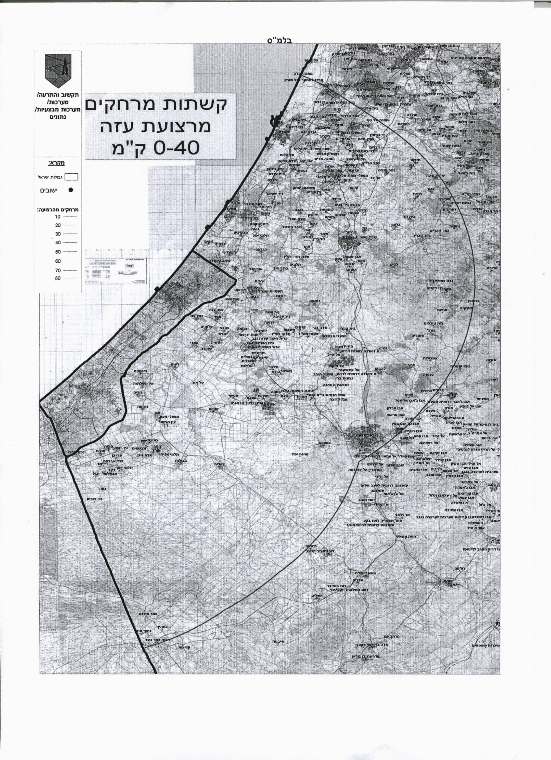

* לפירוט נרחב – ראה הוראת ביצוע מיסוי מקרקעין מספר 8/2012 מיום 1.1.2013.

